FORTIS digital AI
ПРИБОР НАБЛЮДЕНИЯ БИНОКУЛЯРНЫЙ
(цифровые очки ночного видения)

ИНСТРУКЦИЯ ПО ЭКСПЛУАТАЦИИ

ОБЩИЕ СВЕДЕНИЯ

Профессиональные цифровые очки ночного видения FORTIS digital AI предназначены для мониторинга стрельбы из крупнокалиберного оружия, оснащенного тепловизионными прицелами LEGAT; скрытной стрельбы из оружия (стрельбы из-за угла), оснащенного прицелами LEGAT; ориентирования на местности ночью, вождения, навигации, поиска и спасения, спецопераций в закрытых пространствах (подвалах, бункерах, помещениях и т.п.). В очках используется цифровая камера CMOS с элементами искусственного интеллекта и чувствительностью сопоставимой с приборами ночного видения 3-го поколения. Очки имеют встроенный осветитель 940 нм с дальностью до 10 м. Очки крепятся на быстросъемный кронштейн шлема или маски, имеют видеовход, автономный блок питания до 20 часов работы, встроенное зарядное устройство.

Комплектность поставки
FORTIS digital AI | 1
Батарейный отсек | 1
Батарея аккумуляторная 18650 | 2
Кабель USB-С/видео | 1
Кабель питания | 1
Инструкция по эксплуатации | 1
Сумка | 1

ТЕХНИЧЕСКИЕ ПАРАМЕТРЫ
Детектор | 1/1.8", CMOS
Формат матрицы | 1280x960
Частота кадров | 50Гц
Спектральный диапазон | 0.4...1 мкм
Чувствительность | 0.000001...30 000 люкс
Увеличение | 1Х
Монитор | 2XOLED 1024X768 пикселей
Поле зрения (диагональ) | 40°
ИК осветитель | LED, 940 нм, 40˚, 10 метров
Батарея | 2Х18650
Время жизни батарей | 20 ч (при 25°С)
Внешнее питание | 5В
Интерфейс | USB-C
Габариты (без кронштейна и батарейного отсека) | 139х62х99 мм
Вес прибора (без кронштейна и батарейного отсека) | 0.39 кг
Вес батарейного отсека | 0.16 кг
Диапазон температур | -20˚С…+50˚С
Класс защиты по IEC 60529 | IPX6

ОРГАНЫ УПРАВЛЕНИЯ:
Прибор имеет следующие органы управления и узлы:
- Включатель
- Переключатель камеры/видеовхода
- ИК светодиод
- Включатель ИК подсветки
- Кнопки регулировки яркости дисплеев
- Крепление
- Батарейный отсек
- Разъем питания прибора
- Интерфейс USB-C
- Окуляры
- Кабель питания
- USB-C/видео кабель
- Разъем питания батарейного отсека
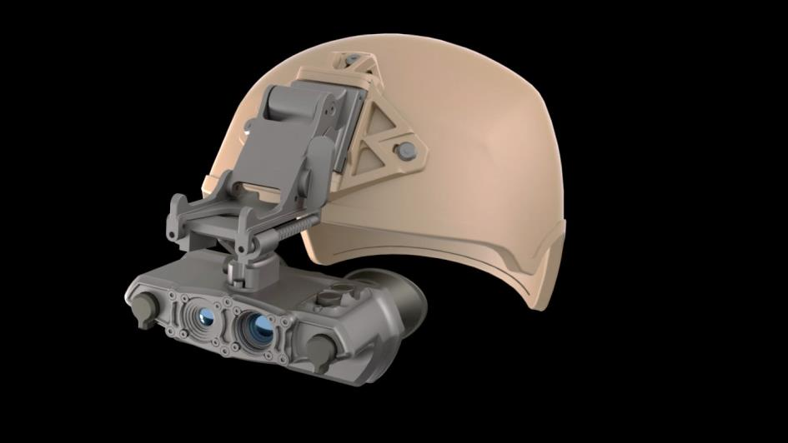

4
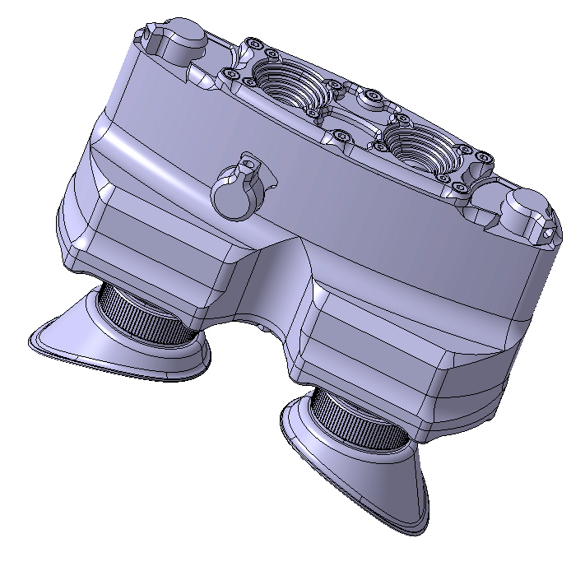

5

2 3 1

13
12
7
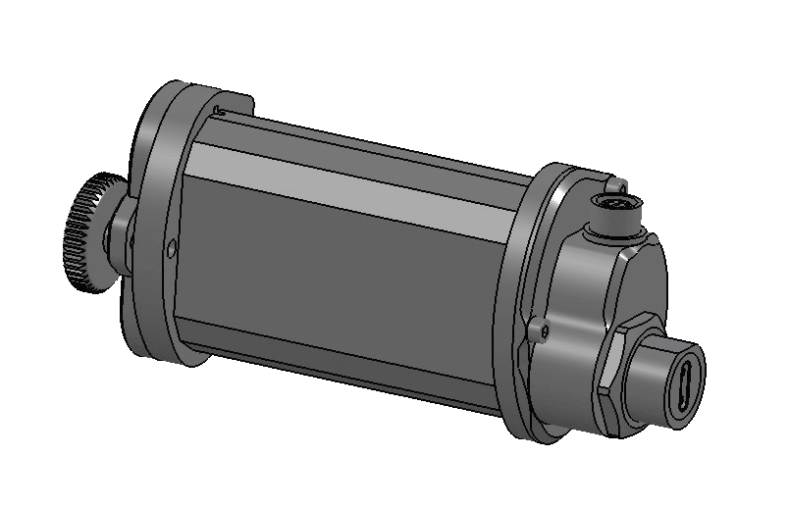
6
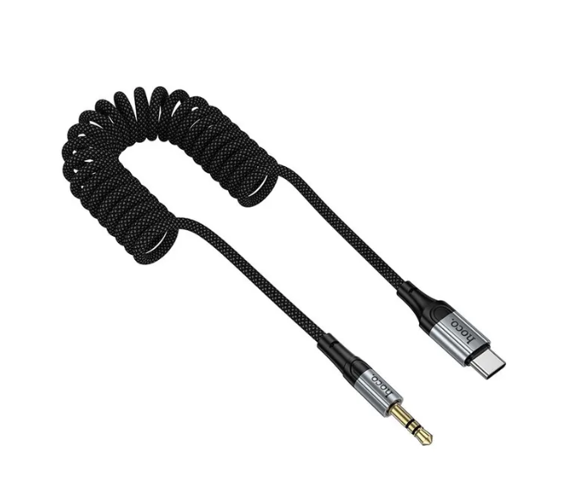

9
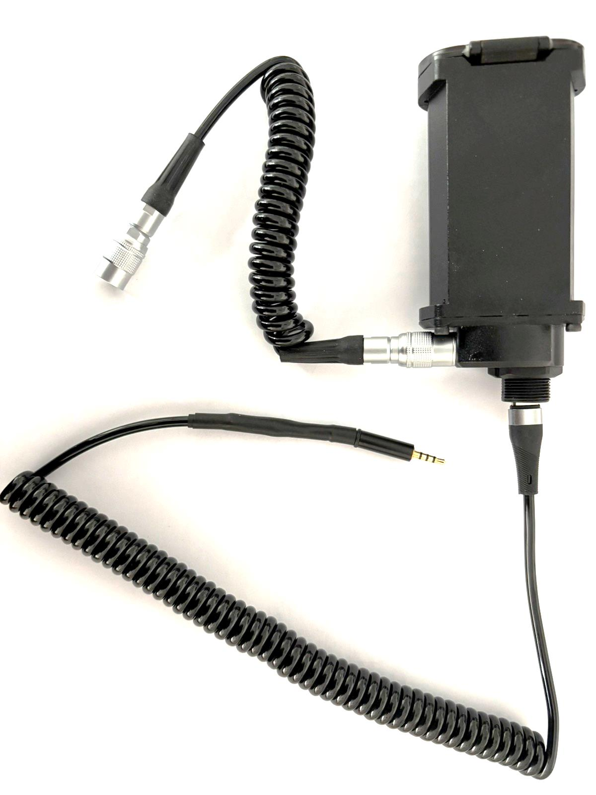
10

11
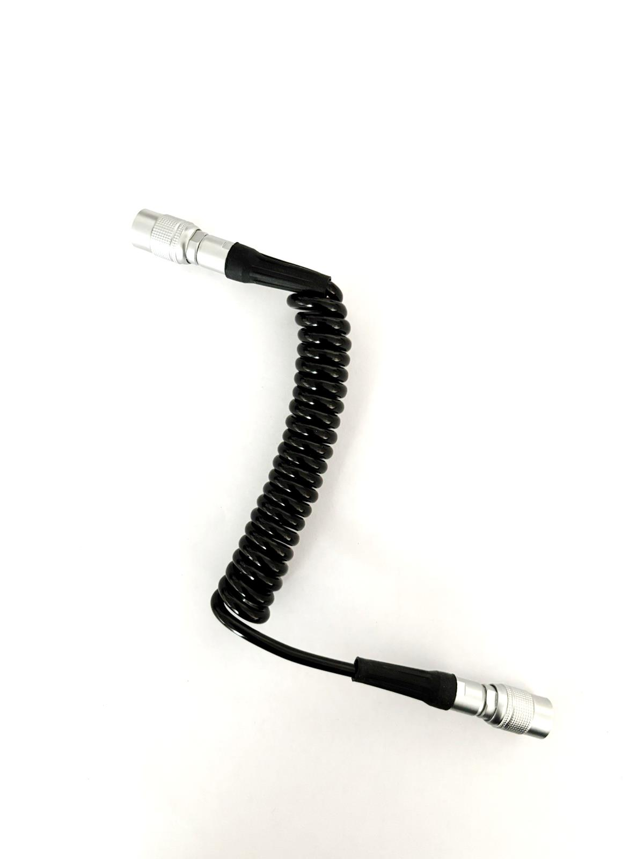

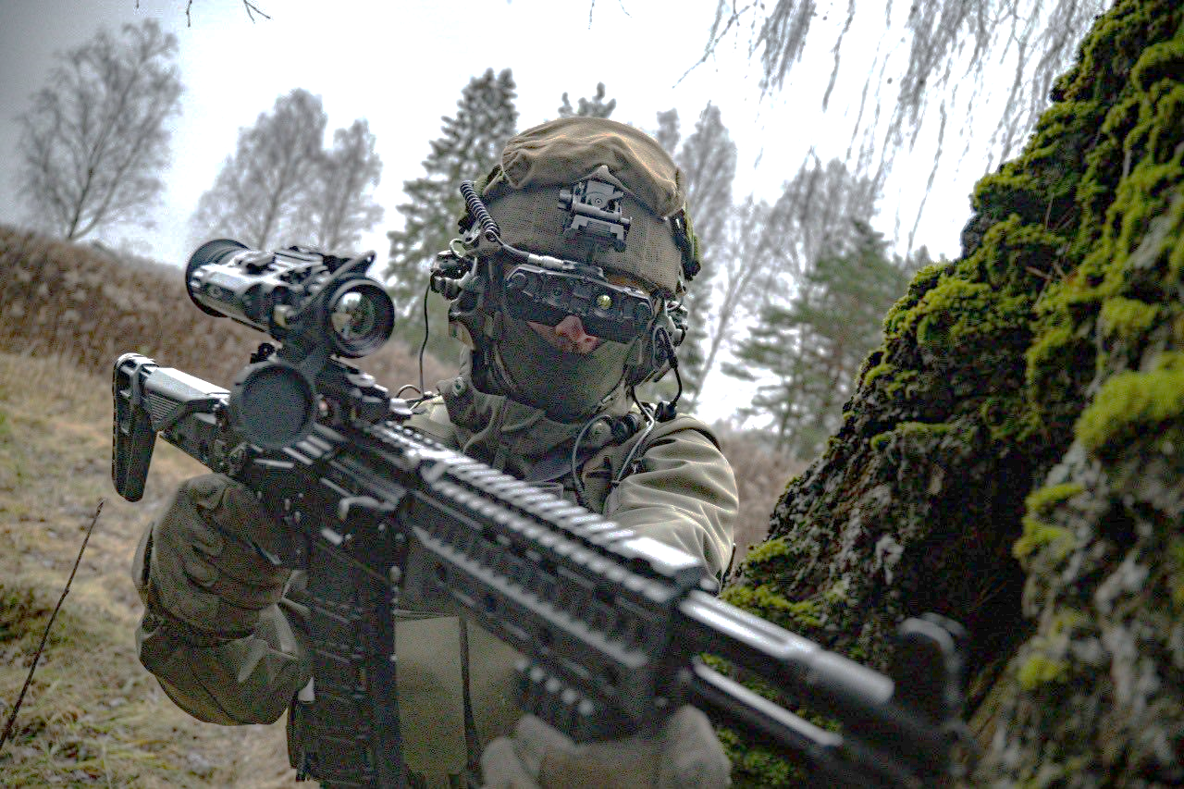

- ВКЛЮЧЕНИЕ ПРИБОРА
Открутите крышку батарейного отсека (7), установите две батареи 18650 в батарейный отсек, соблюдая полярность (полярность указана на корпусе батарейного отсека). Плотно закрутите крышку. Закрепите батарейный отсек на липучку сзади шлема или маски. Установите прибор на быстросъемный кронштейн шлема или маски и настройте его в удобное положение. Закрепите кабель питания (11) на разъем прибора (8) и на разъем батарейного отсека (13). Включите прибор переключателем (1).

- НАСТРОЙКА РЕЗКОСТИ ИЗОБРАЖЕНИЯ
Настройте базу глаз, перемещая правый окуляр прибора вправо или влево. Диапазон регулировки окуляров составляет 60-70мм. Настройте резкость изображения, вращая окуляры (10). Объективы каналов настроены на бесконечность и не регулируются.

- НАСТРОЙКА ЯРКОСТИ ДИСПЛЕЕВ
Настройте оптимальную яркость дисплеев кнопками (5).

- ВКЛЮЧЕНИЕ ИК ПОДСВЕТКИ
В экстремальных условиях используйте инфракрасную подсветку (3). Длина волны подсветки 940 нм. Включите/выключите подсветку переключателем (4).

- ВКЛЮЧЕНИЕ ВИДЕОВХОДА
Соедините кабель (12) с разъемом (9) и тепловизионным прибором STRIX или LEGAT. Переведите переключатель (2) в положение видеовход VIN. При этом цифровая камера выключится. На дисплеях отобразится изображение с тепловизионного прибора.

- USB-C ИНТЕРФЕЙС
Интерфейс USB-C (9) предназначен для подключения внешнего источника питания типа «Power bank», а также для зарядки батарей 18650.

ОСОБЕННОСТИ ЭКСПЛУАТАЦИИ И ОБСЛУЖИВАНИЯ
Не направляйте прибор на солнце, детектор может быть поврежден!
Тщательно зажимайте крышку батарейного отсека.
Не допускайте попадания воды и снега на объектив, это ухудшает качество изображения. Вода не пропускает тепло. Протирайте объектив мягкой тканью.
Если изображение на холоде становится размытым и не регулируется фокусировкой объектива и диоптрийной настройкой окуляра, возможно линза окуляра «запотела». Протрите окуляр мягкой тканью.
Прибор может эксплуатироваться в широком диапазоне температур - от минус 25°С до плюс 50°С, однако, если прибор внесен с холода в теплое помещение, изображение может быть мутным в связи с образованием конденсата на наружных линзах.
Хранить прицел в чехле в сухом отапливаемом, хорошо вентилируемом помещении с относительной влажностью до 95% при температуре 25˚С.

www.electrooptic.by

